Сказка «Как люди речку обидели»

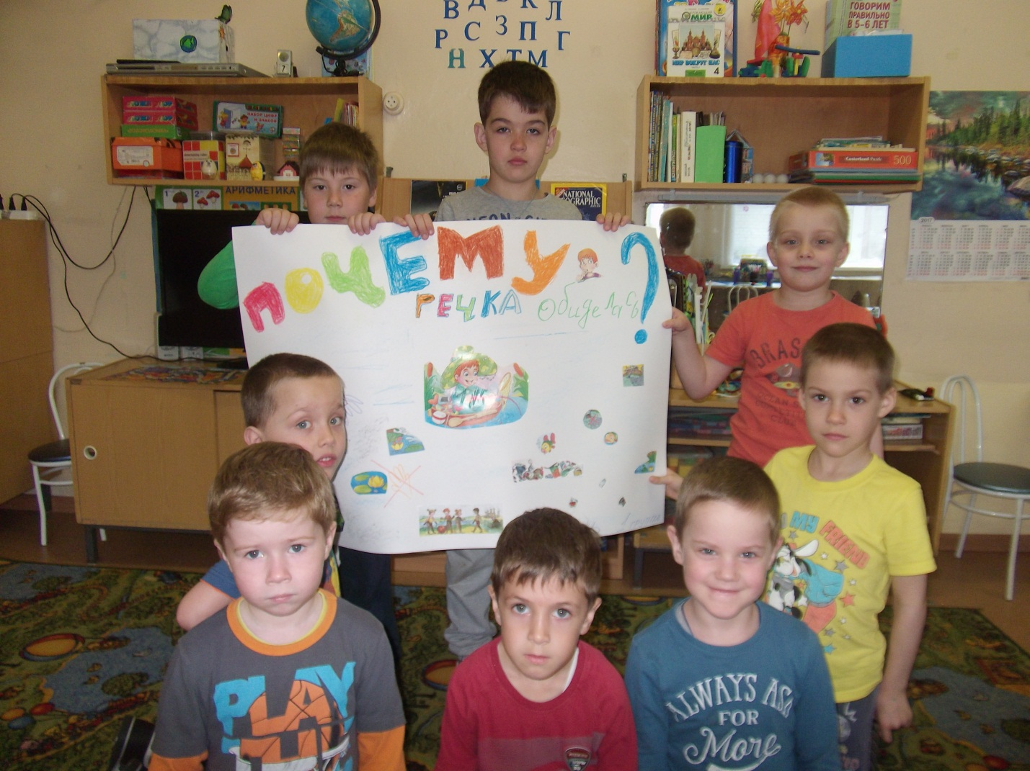
Цель: сформировать навыки экологически грамотного поведения в природе, в частности, во время отдыха на реке.
Трудовая деятельность «Посадка цветов на участке»

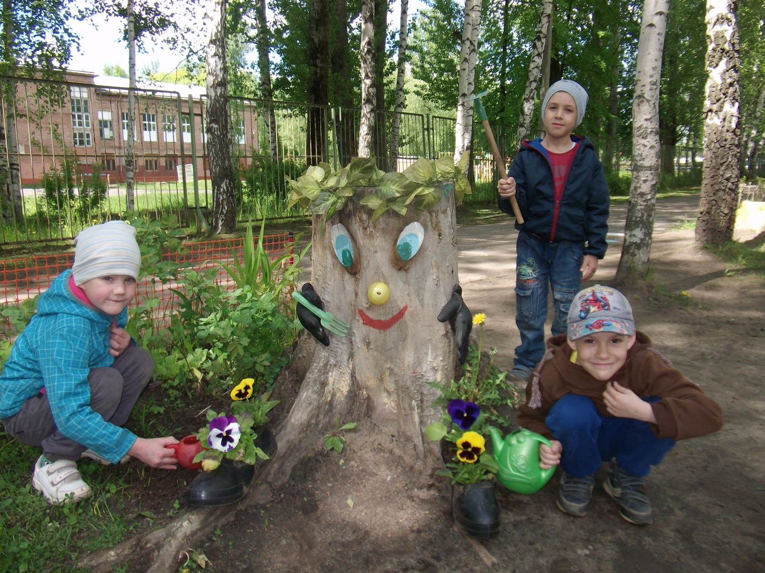
«Какой сегодня чудный день!» -
сказал однажды старый пень.
« И солнце светит непривычно:
и ярче, и теплее, чем обычно!»

